САНКТ-ПЕТЕРБУРГСКИЙ ГОСУДАРСТВЕННЫЙ УНИВЕРСИТЕТ
Факультет прикладной математики-процессов управления
Программа бакалавриата
“Большие данные и распределенная цифровая платформа”

ОТЧЁТ
По лабораторной работе № 4
По дисциплине “Алгоритмы и структуры данных”
На тему “ Исследование алгоритмов оптимизации полного перебора с помощью
техник отсечения ветвей и эвристических функций.”

Студент гр. 24Б16-пу
Бублик И.О.

Преподаватель
Дик А.Г.

Санкт-Петербург
2026 г.
Оглавление
Цель… 1
Задачи 3
Теоретическая часть 3
Основные шаги программы 6
Блок схемы программы 6
Рекомендации пользователя 10
Рекомендации программиста 10
Контрольный пример 11
Вывод 15
Литература …………………………………………………………………………………16
Листинг ……………………………………………………………………………………..17

Цель – исследование эффективности различных алгоритмов
перебора с возвратом, а также оптимизации полного перебора с помощью
техник отсечения ветвей и эвристических функций.
Задачи:
- Изучить особенности различных алгоритмов отсечения, а также эвристических функций.
- Написать программу для решения задачи.
- Протестировать программу на созданном примере в программе через интерфейс.
- Сравнить эффективность базового и модифицированного алгоритмов по решению задачи и эффективности работы с памятью.

Теоретическая часть

Описание задачи 1:
Дана прямоугольная сетка размером N×M с некоторыми заблокированными клетками. Требуется найти путь, который:
- Начинается в точке Start (зелёная клетка)
- Заканчивается в точке Finish (красная клетка)
- Посещает каждую свободную клетку ровно один раз
- Может двигаться только по соседним клеткам (вверх, вниз, влево, вправо)
Такой путь называется Гамильтоновым путём.

Параметры:

- N, M — размеры сетки
- Блокированные клетки — препятствия, через которые нельзя пройти
- Алгоритм — выбор метода поиска

Метрики оценки

- Решено — был ли найден путь (True/False)
- Узлы (Expanded) — количество расширенных узлов (состояний, которые алгоритм исследовал)
- Пути (All paths) — количество всех существующих Гамильтоновых путей
- Время (ms) — время выполнения в миллисекундах
- Память (KB) — пиковое использование памяти
- Шаги — длина найденного пути

Алгоритмы для задачи 1

Алгоритм 1: base (Базовый )
Описание:
Глубокий поиск (Depth-First Search) без оптимизаций. Рекурсивно проходит все возможные пути.
Принцип работы:
1. Начинаем со стартовой позиции
2. Отмечаем текущую клетку как посещённую
3. Для каждого соседа (если он не посещён и не заблокирован) рекурсивно вызываем DFS
4. Если найден путь до финиша, посетивший все клетки — возвращаем True
5. Иначе откатываем шаг (backtrack) и пробуем следующего соседа

Сложность:
- Время: O(V!), где V — количество свободных клеток
- Память: O(V) для стека вызовов

Преимущества:
- Простая реализация
- Находит любое решение

Недостатки:
- Очень медленный на больших сетках
- Может исследовать миллионы состояний

Алгоритм 2: Warnsdorff (Эвристика Вопрфсдорффа)

Описание:
Применяет эвристику степени соседей. На каждом шаге выбирает клетку, у которой наименьшее количество непосещённых соседей (потенциально "опаснее" позиция).
Принцип работы:
- Для каждого доступного соседа подсчитываем количество его не посещённых соседей ("степень")
- Выбираем соседей в порядке возрастания степени
- Это направляет поиск на "закупорки" раньше

Сложность
- Время: O(V * d), где d — степень вершины
- Память: O(V)

Преимущества:
- Значительно быстрее базового алгоритма
- Эффективная эвристика для поиска Гамильтонова пути
- Для многих конфигураций находит решение за О(V) операций

Недостатки:
- Может не найти решение в некоторых случаях
- Требует вычисления степеней соседей

Алгоритм 3: connectivity (Проверка связности)
Описание:
Применяет отсечение основано на связности: если после посещения клетки остаются не посещённые клетки в разных несвязных компонентах — путь невозможен.

Принцип работы:
- После каждого шага проверяем: остаются ли все не посещённые клетки в одной связной компоненте
- Используем BFS для проверки связности
- Если компоненты разделены — откатываем шаг

Сложность:
- Время: O(V * (V + E)) = O(V²) для одной проверки связности, повторяется O(V!) раз
- Память: O(V) для хранения графа

Преимущества:
- Отсекает невозможные ветви рано
- Очень эффективно для сеток с препятствиями

Недостатки:
- Проверка связности добавляет накладные расходы
- Может быть медленнее базового на простых сетках

Алгоритм 4: Backjumping (Возврат с кешированием мёртвых концов)

Описание:
Комбинирует все выше перечисленные техники:
- Эвристика Вопрфсдорффа для упорядочивания выбора
- Проверка связности для отсечения
- Кеширование уже известных "мёртвых концов"

Принцип работы:
- Кешируем состояния (позиция, посещённые клетки), которые привели к тупику
- При повторном столкновении с тем же состоянием — сразу откатываем
- Комбинируем все отсечения и эвристики

Сложность:
- Время: Зависит от количества уникальных состояний
- Память: O(V² ) для кеша

Преимущества:
- Самый быстрый среди всех четырёх
- Минимизирует повторную работу
- Комбинирует лучшие стратегии

Недостатки:
- Самый сложный в реализации
- Больше памяти для кеша

Описание задачи 2: пятнашки

Определение задачи:

Классическая головоломка 4×4 с цифрами от 1 до 15 и одной пустой ячейкой. Требуется:
- Начиная с начального состояния
- Передвигая пустую ячейку в соседние позиции
- Привести головоломку к целевому состоянию (1,2,3, ... ,15)

Параметры:

- Состояние доски — текущее расположение плиток
- Целевое состояние — (1,2,3,4,5,6,7,8,9,10,11,12,13,14,15,0)

Метрики оценки:

- Решено — найдено ли решение
- Ходы — минимальное число движений для решения
- Время — время выполнения в миллисекундах
- Память (KB) — пиковое использование памяти

Алгоритмы для задачи 2:

Алгоритм 1: greedy (Жадный поиск с эвристикой Манхэттена)

Описание:
На каждом шаге выбирает ход, который минимизирует расстояние Манхэттена (сумма расстояний каждой плитки до целевой позиции).

Расстояние Манхэттена:

distance = Σ |x_{i} - goal_{xi}| + |y_{i} - goal_{yi}|

Принцип работы:
- Для каждого возможного хода вычисляем эвристику h(n)
- Выбираем ход с минимальным h(n)
- Отмечаем позицию как посещённую
- Повторяем до целевого состояния или тупика

Сложность:
- Время: O(max_{steps} * V)
- Память: O(V)

Преимущества:
- Быстро работает на простых случаях
- Не требует много памяти

Недостатки:
- Может застрять в локальном минимуме
- Не гарантирует оптимальное решение

Алгоритм 2: BFS (Поиск в ширину)

Описание:
Систематически исследует все состояния на расстоянии k перед переходом к расстоянию k+1. Гарантирует оптимальное решение.

Принцип работы:
- Инициализируем очередь начальным состоянием
- Пока очередь не пуста:
  - Извлекаем состояние из начала очереди
  - Если это целевое состояние — возвращаем решение
  - Для каждого соседнего состояния:
  - Если не посещали — добавляем в очередь

Сложность:
- Время: O(V), где V = 16! в худшем случае
- Память: O(V)

Преимущества:
- Находит кратчайший путь
- Полный алгоритм (всегда находит решение)

Недостатки:
- Очень медленный (требует знать большую часть пространства состояний)
- Требует много памяти
- Практически неприменим для пятнашек без отсечений

Алгоритм 3: IDA (Iterative Deepening A)

Описание:
Комбинирует поиск в глубину с эвристикой и повторяет попытки с увеличивающимся лимитом f(n)=g(n)+h(n).
g(n) — стоимость пути до текущего узла
h(n) — оценка расстояния Манхэттена до цели

Принцип работы:
- Начинаем с f_{limit} = h(start)
- Проходим DFS, останавливаясь, если f(n) > f_{limit}
- Если не нашли решение — повышаем f_{limit} на минимальное значение, которое превысило предыдущий лимит
- Повторяем

Сложность:
- Время: O(b^d), где b — ветвление, d — глубина оптимального решения
- Память: O(d)

Преимущества:
- Находит оптимальное решение
- Минимально использует память
- Очень практичен для пятнашек

Недостатки:
- Может пересчитывать состояния несколько раз
- Требует хорошей эвристики

Алгоритм 4: Backjumping (Поиск с отсечением и глубиной)

Описание:
Комбинирует эвристику с отсечением недостижимых состояний и ограничением глубины, похоже на IDA.

Принцип работы:
- Для каждого предела глубины от h(start) до max_{depth}:
  - DFS с отсечениями:
  - f(n) = g(n) + h(n) > depth_{limit} → отсечение
  - Кешируем уже посещённые состояния
- Если нашли решение — возвращаем его
- Иначе увеличиваем глубину

Сложность:
- Время: Аналогично IDA
- Память: O(d) плюс кеш состояний

Преимущества:
- Комбинирует лучшие аспекты разных алгоритмов
- Очень быстрый на практике

Недостатки:
- Сложнее в реализации

Основные шаги программы
- Подготовка входных данных: формирование сетки для задачи 1 и начального состояния для 15-пазла, задание стартовой и целевой конфигурации.
- Построение и запуск поиска по четырем методам для задачи 1: базовый DFS, эвристика Варнсдорфа, отсечение по связности и Backjumping.
- Построение и запуск поиска по четырем методам для задачи 2: жадный поиск по Манхэттену, BFS, IDA и Backjumping.
- Проверка корректности результата: для сетки — достижение полного пути от старта до финиша, для пазла — переход в целевое состояние.
- Измерение характеристик работы алгоритмов: время выполнения, число расширенных узлов и пиковое потребление памяти.

Блок схемы программы

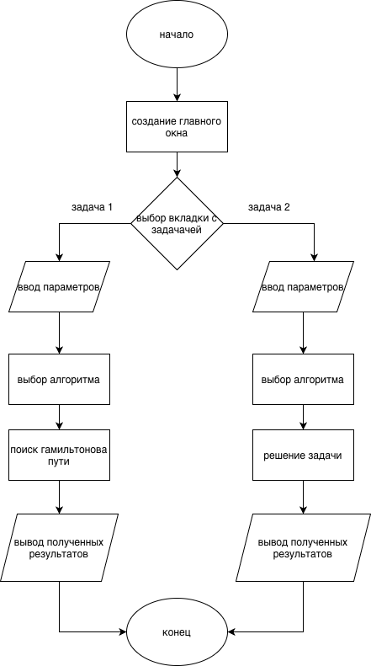

Рис. 1 Блок-схема программы
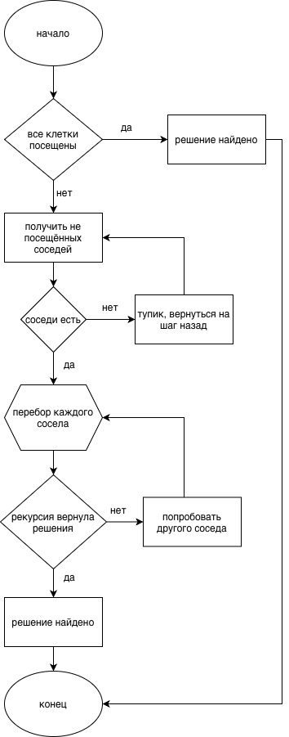
Рис. 2 Блок-схема базового алгоритма
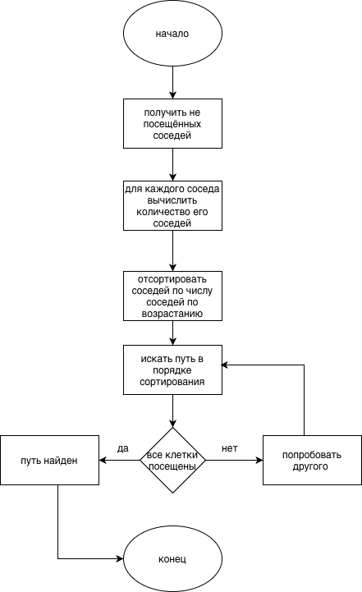

Рис. 3 Блок-схема Алгоритма Warnsdorff

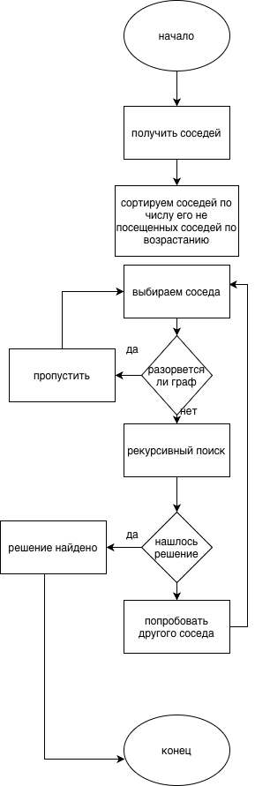
Рис. 4 Блок схема алгоритма connectivity
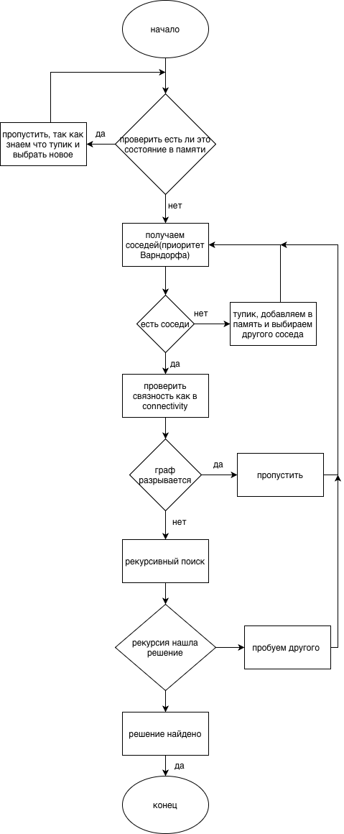
Рис. 5 Блок схема алгоритма Backjumping
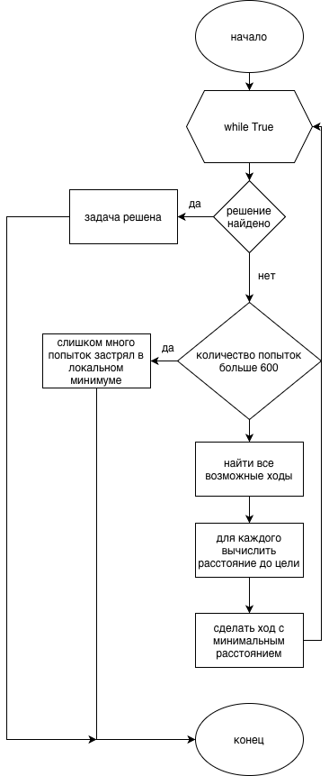
Рис. 6 Блок схема базового алгоритма второй задачи
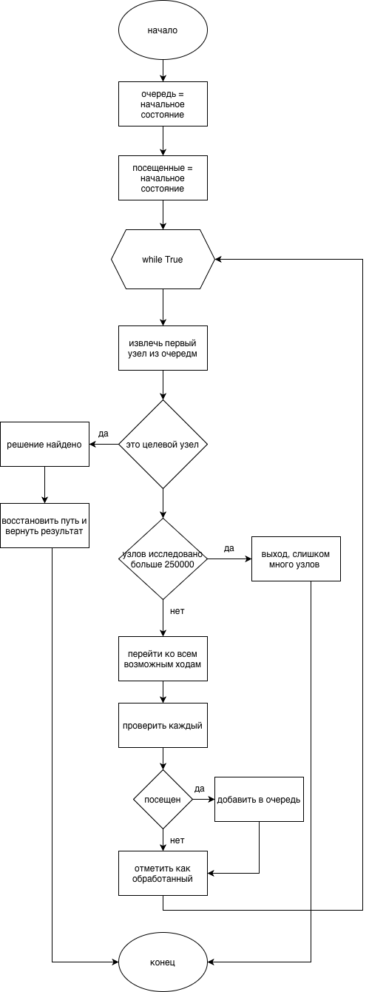
Рис. 7 Блок схема алгоритма BFS
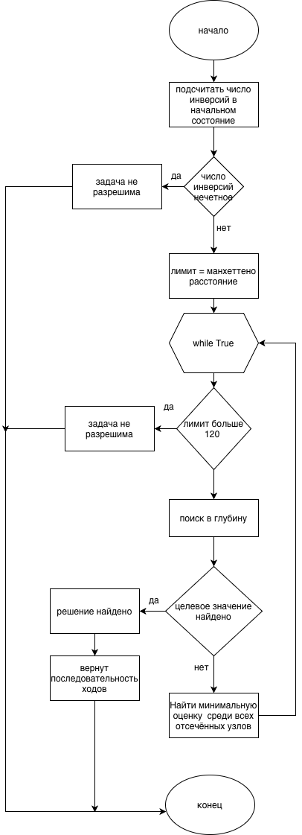
Рис. 8 Блок схема алгоритма IDA
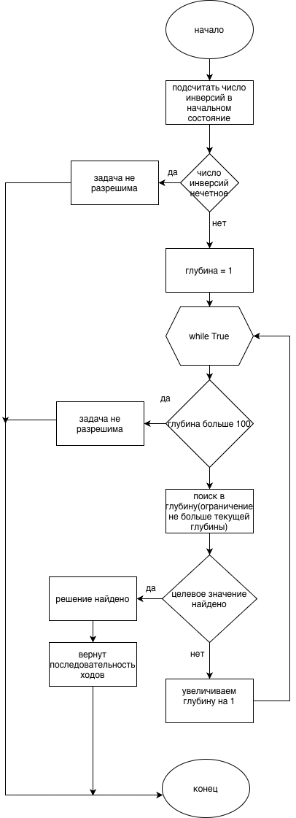
Рис. 9 Блок схема алгоритма Backjumping для второй задачи

Описание программы
Программа реализована на языке python 3.13, с использованием библиотек: random, threading, tracemalloc, time, collections.deque, tkinter.
В таблице 1 представлено описание функций, используемых в программе.
Таблица 1. Описание функций
Функция | Назначение | Тип возвращаемого значения
measured_run | Запускает функцию с измерением времени и пикового расхода памяти. | dict
build_grid_graph | Строит граф сетки: список клеток, отображение координат в индексы и списки соседей. | tuple[list, dict, list]
connectivity_ok | Проверяет, остаются ли непосещенные клетки связными. | bool
ordered_next | Формирует список следующих вершин и при необходимости сортирует их по эвристике Варнсдорфа. | list
count_all_paths_dfs | Подсчитывает все Гамильтоновы пути между стартом и финишем. | tuple[int, bool]
solve_grid_path | Решает задачу 1 на сетке в режимах base, warnsdorff, connectivity, backjumping. | dict
manhattan_15 | Вычисляет Манхэттенское расстояние для состояния 15-пазла. | int
neighbors_15 | Генерирует все допустимые соседние состояния 15-пазла. | list
is_solvable_15 | Проверяет разрешимость состояния 15-пазла по числу инверсий. | bool
greedy_manhattan_15 | Выполняет жадный поиск решения 15-пазла по Манхэттенскому расстоянию. | dict
bfs_15 | Выполняет поиск в ширину для 15-пазла. | dict
ida_star_15 | Реализует алгоритм IDA для 15-пазла. | dict
backjumping_15 | Реализует поиск с backjumping для 15-пазла. | dict
random_solvable_state | Генерирует случайное решаемое состояние 15-пазла. | tuple
run_gui | Запускает графический интерфейс программы Tkinter. | None
main | Точка входа в программу. | None

Рекомендации пользователя
Для проверки работы программы запустите main.py. В программе предусмотрены две вкладки: «Задача 1: Путь по сетке» и «Задача 2: Пятнашки». На первой вкладке задаются размеры сетки N и M, выбирается режим клика (Старт, Финиш, Препятствие), после чего можно нажать кнопки «Создать сетку», «Решить» или «Сравнить все». На второй вкладке выбирается алгоритм решения 15-пазла, задается число случайных перемешиваний и используются кнопки «Случайная», «Сброс к эталону», «Решить» и «Сравнить все».
В поля ввода допускаются только целые числа.

Рекомендации программиста
Для запуска программы необходимо наличие устройства с установленной операционной системой Linux, macOS или Windows, а также среды разработки, поддерживающей запуск python версии 3.13. Убедитесь, что у вас установлена библиотека tkinter. Если отсутствует, вы должны установить ее через пакетный менеджер вашей операционной системы.

Контрольный пример
Запуск программы: для запуска программы используйте файлы с расширением .py.
Рис. 6 команда для запуска программы

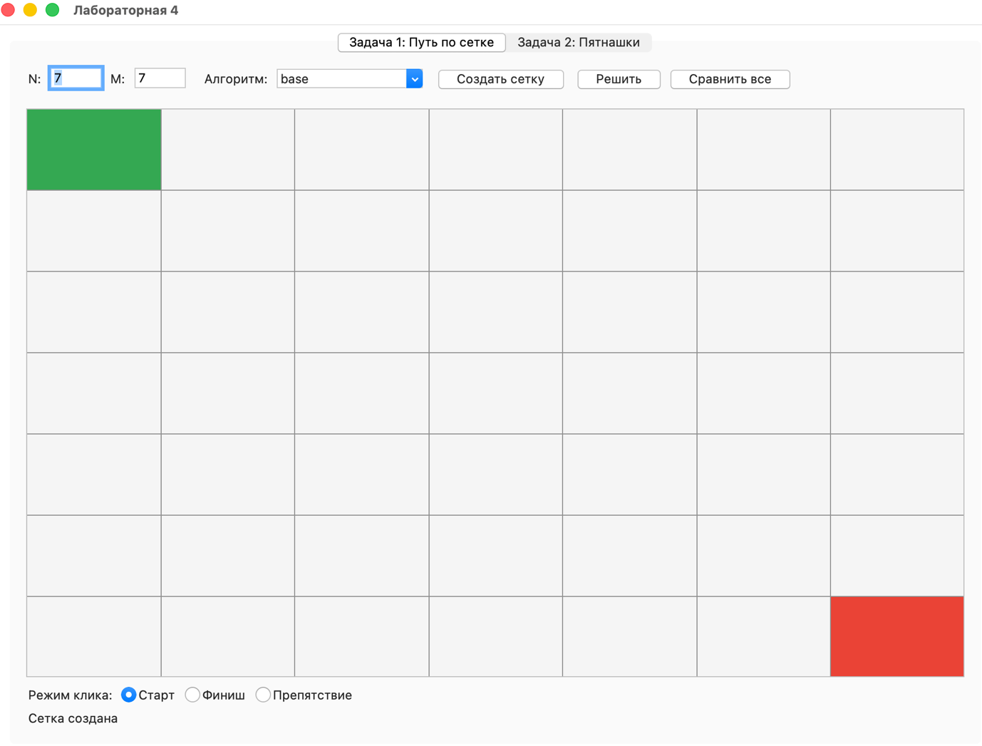
Рис. 10 Первая вкладка с 1 задачей
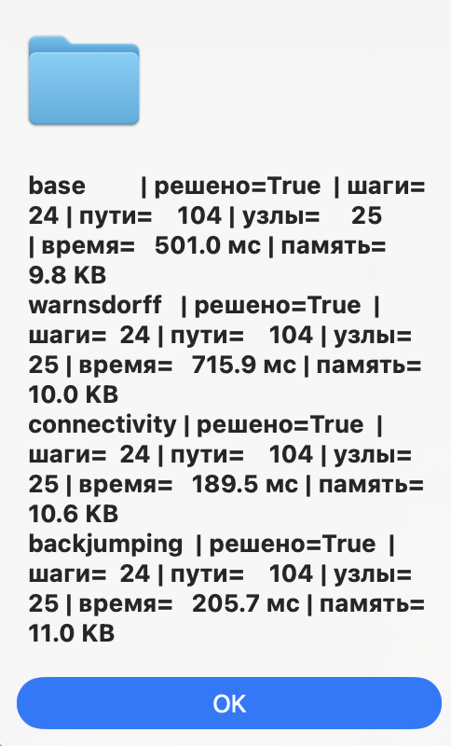
Рис. 11 Результаты выполнения 1 задачи

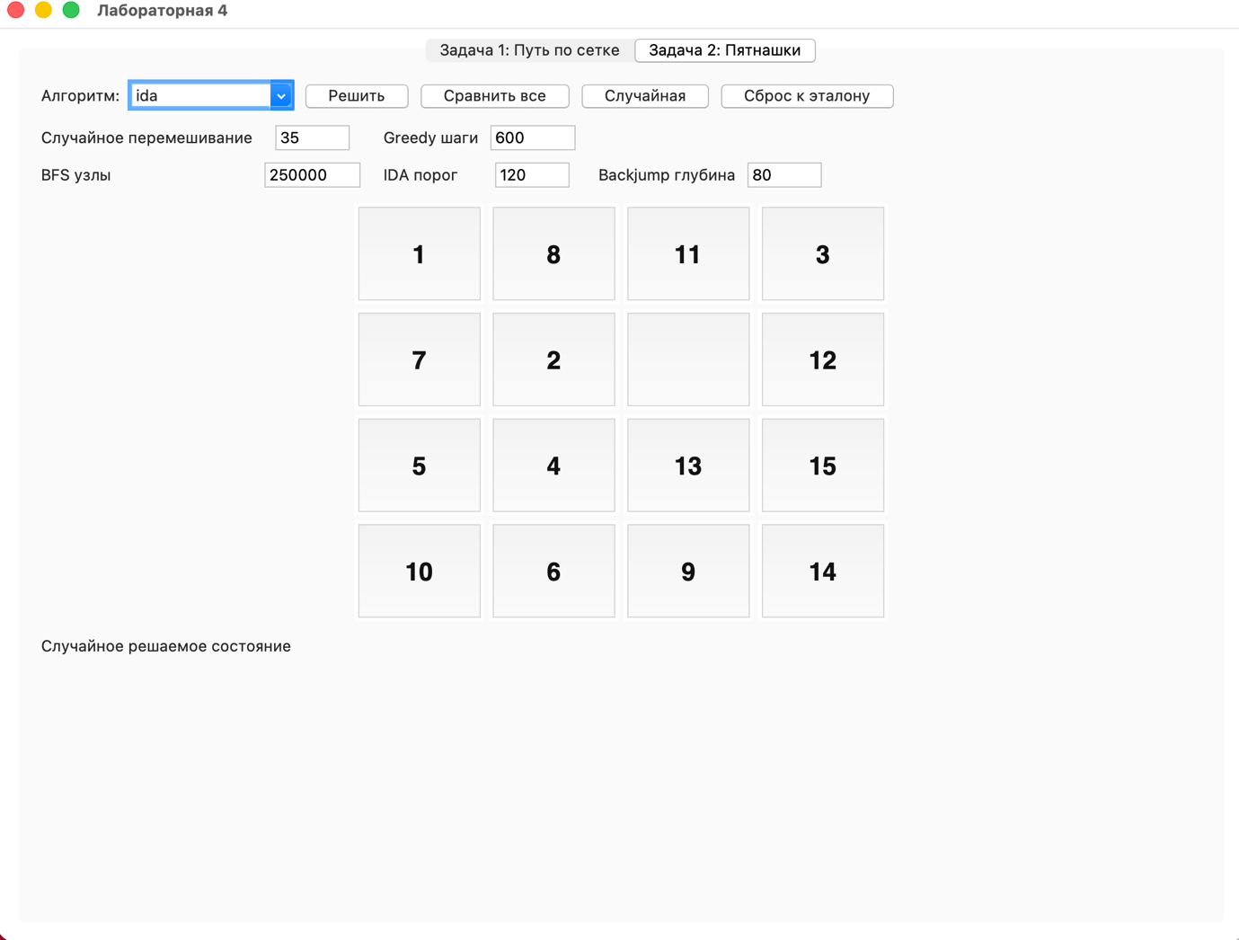
Рис. 12 Вторая вкладка со 2 задачей

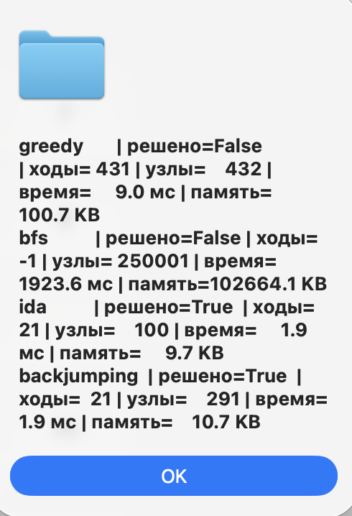
Рис. 13 Результаты выполнения 2 задачи

Исследование
В рамках данной лабораторной работы было проведено экспериментальное исследование эффективности различных алгоритмов. Рассматривались две задачи: нахождение гамильтонова пути на прямоугольной сетке и решение головоломки «пятнашки».

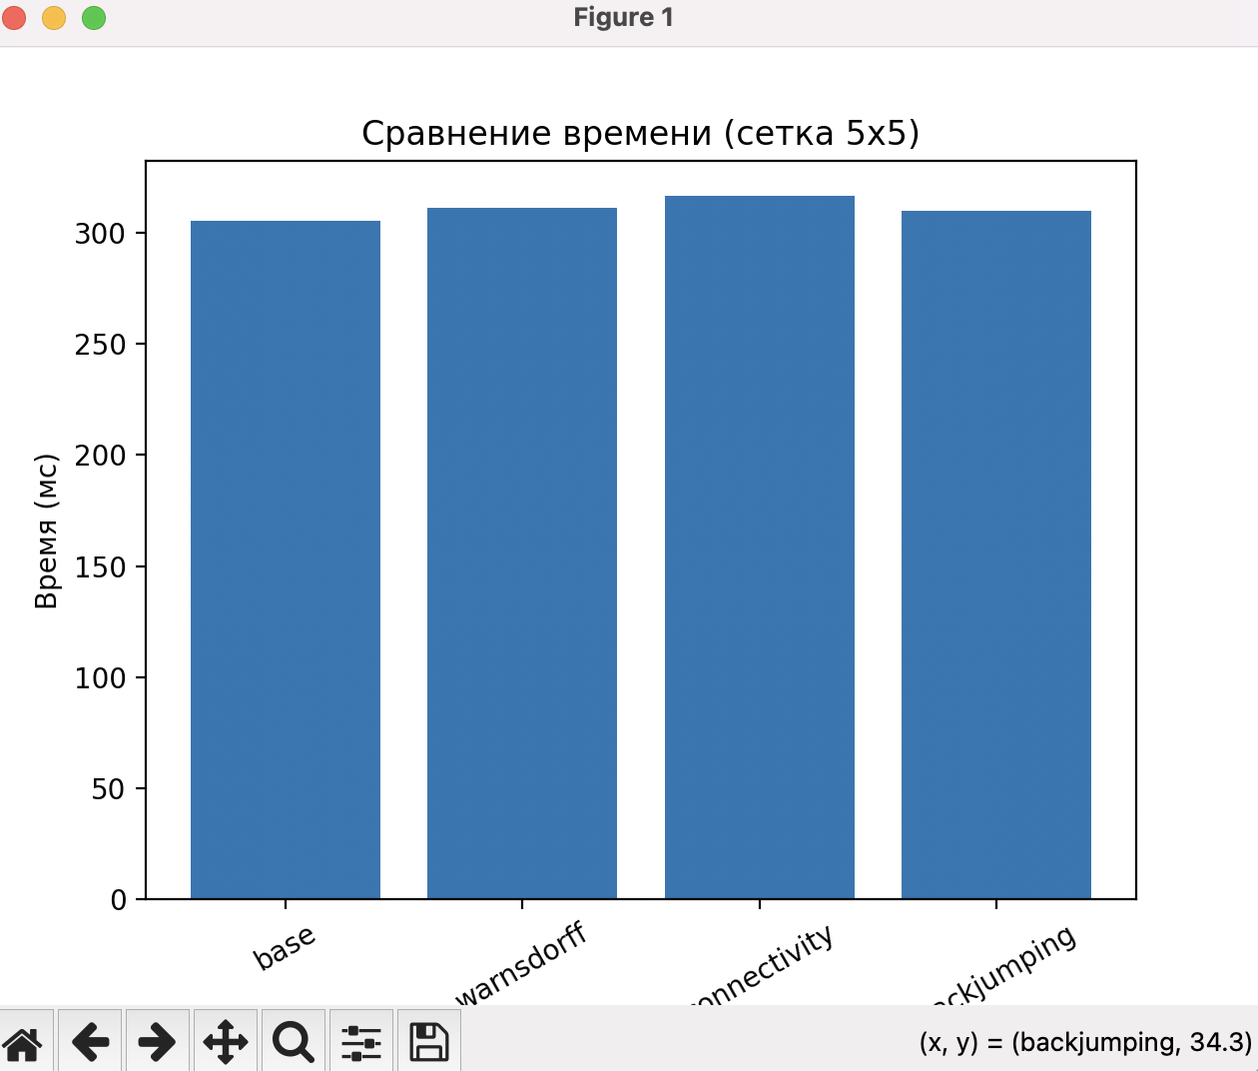
Рис. 14 график сравнения времени при сетки 5 на 5
На данном графике представлено сравнение времени выполнения различных алгоритмов при решении задачи поиска гамильтонова пути на сетке размером 5×5. По оси X отложены используемые алгоритмы, а по оси Y — время выполнения в миллисекундах.
На данном графике показано время выполнения четырёх алгоритмов при решении задачи поиска гамильтонова пути на сетке 5×5. По результатам видно, что различия между алгоритмами на таком размере задачи невелики: все значения находятся примерно в одном диапазоне, около 300–320 мс. При этом базовый алгоритм показывает одно из лучших времен выполнения, что объясняется отсутствием дополнительных проверок и эвристик. Алгоритм Warnsdorff работает немного медленнее из-за вычисления степени соседей, а connectivity и backjumping дают близкие, но чуть более высокие значения времени, поскольку выполняют дополнительные операции отсечения и проверки. В целом график показывает, что на небольшой сетке накладные расходы оптимизаций могут частично нивелировать их пользу, поэтому простой алгоритм в таких условиях оказывается конкурентоспособным.
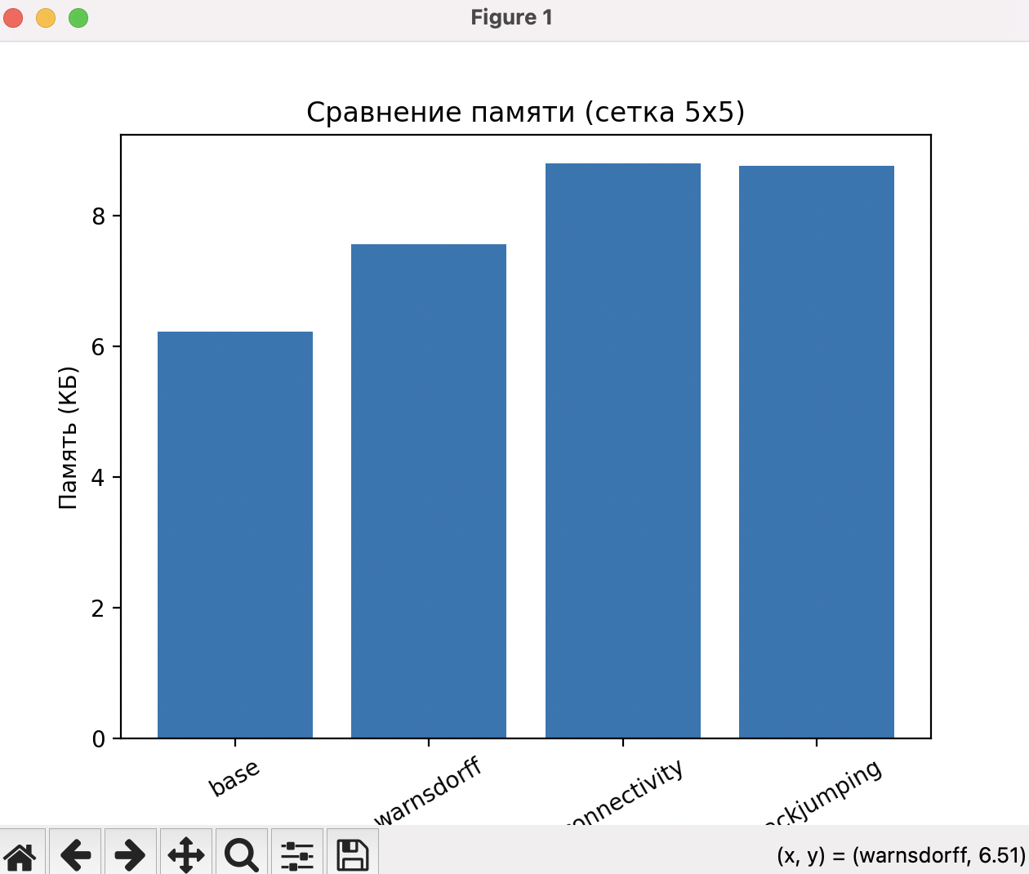
Рис. 15 график используемой памяти

На втором графике представлено сравнение алгоритмов по потреблению памяти при работе на сетке 5×5. По оси X указаны алгоритмы, а по оси Y — объём использованной памяти в килобайтах.
На графике памяти для сетки 5×5 видно, что все алгоритмы используют сравнительно небольшой объём памяти, однако между ними уже заметны различия. Наименьшее потребление памяти показывает базовый алгоритм, так как он не хранит дополнительные структуры и работает только с текущим стеком рекурсии. Алгоритм Warnsdorff занимает немного больше памяти, но его рост незначителен, поскольку эвристика влияет в основном на порядок обхода, а не на объём хранимых данных. Алгоритмы connectivity и backjumping потребляют больше памяти, так как им нужны вспомогательные структуры: проверка связности и кэширование тупиковых состояний увеличивают объём используемой памяти. Тем не менее, на размере 5×5 различия остаются умеренными, и все алгоритмы укладываются в небольшой диапазон значений.

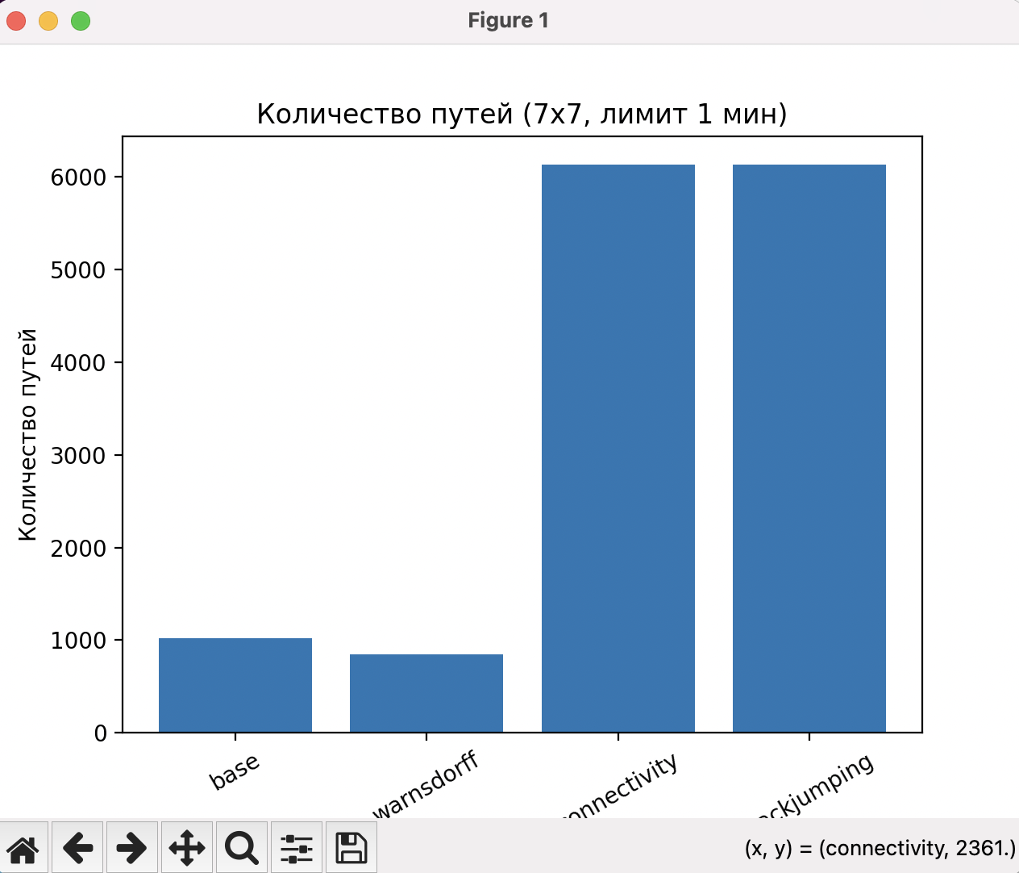
Рис. 16 график поиска количества путей за 1 минуту

На третьем графике показано количество найденных гамильтоновых путей для сетки размером 7×7 при ограничении времени выполнения в одну минуту. Это существенно более сложная задача по сравнению с сеткой 5×5, так как количество возможных путей растёт экспоненциально. При этом результаты остаются близкими по порядку величины: все методы находят большое число путей, примерно в диапазоне от 1000 до 6200. Преимущество наблюдается у алгоритма connectivity и backjumping. Это объясняется тем, что отсечение заведомо невозможных ветвей помогает быстрее переходить к перспективным состояниям. Базовый алгоритм и остальные методы также дают высокие значения, но их эффективность отличается уже более заметно, чем на сетке 5×5.

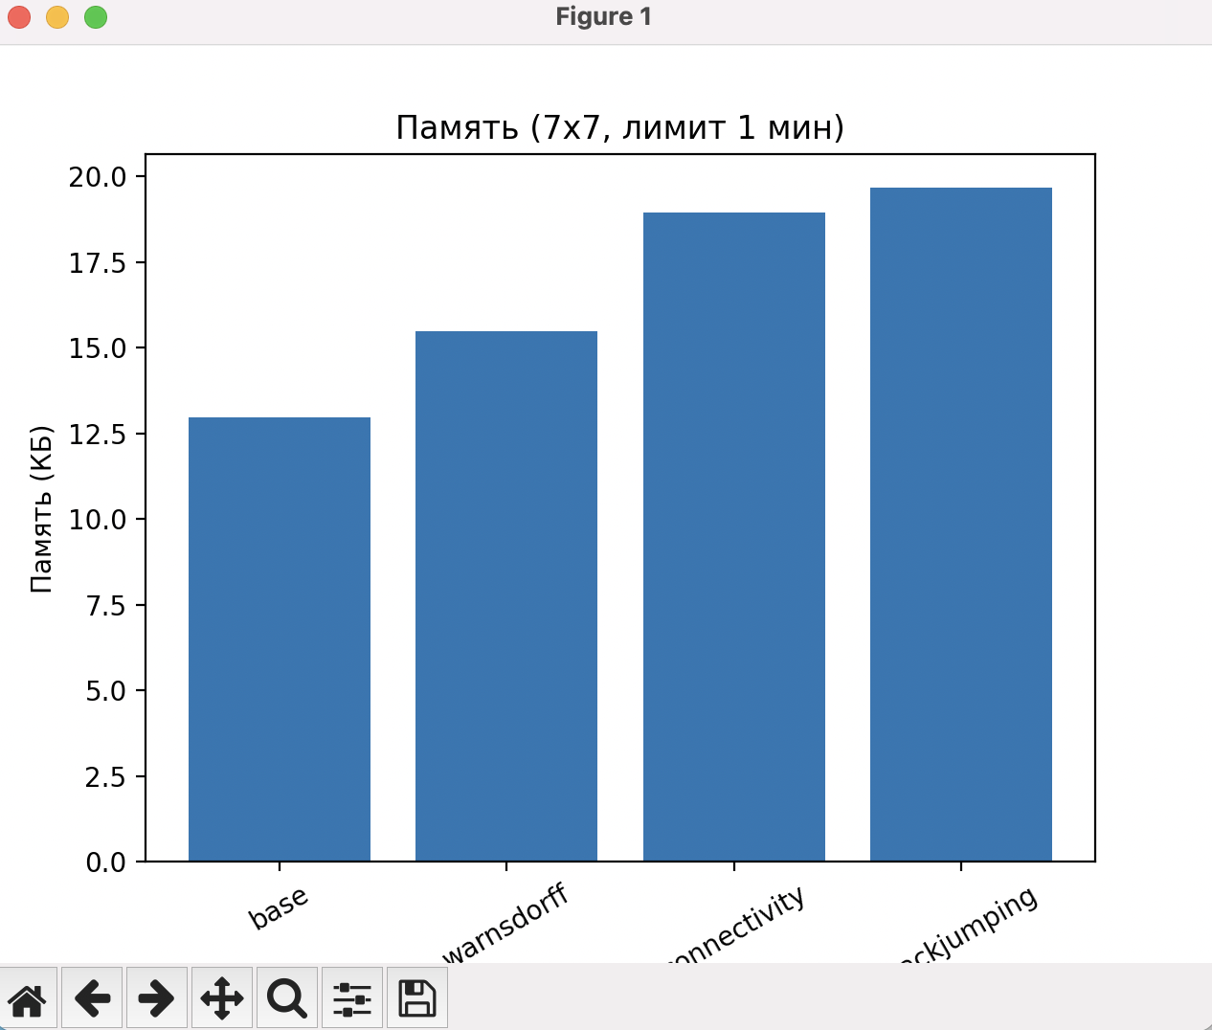
Рис. 17 график используемой памяти

График памяти для сетки 7×7 показывает, что при увеличении размера задачи различия между алгоритмами становятся более выраженными. Базовый алгоритм остаётся самым экономичным по памяти, поскольку использует только минимально необходимый набор данных. Алгоритм Warnsdorff занимает чуть больше памяти, но также остаётся относительно компактным. Алгоритм connectivity требует больше ресурсов, так как при каждой проверке связности используется дополнительный обход графа. Наибольший объём памяти показывает backjumping, что связано с хранением кэша тупиковых состояний и более сложной логикой отсечения. Несмотря на это, даже при 7×7 потребление памяти остаётся в разумных пределах, а основное различие между алгоритмами проявляется именно в росте вспомогательных структур для ускорения поиска.

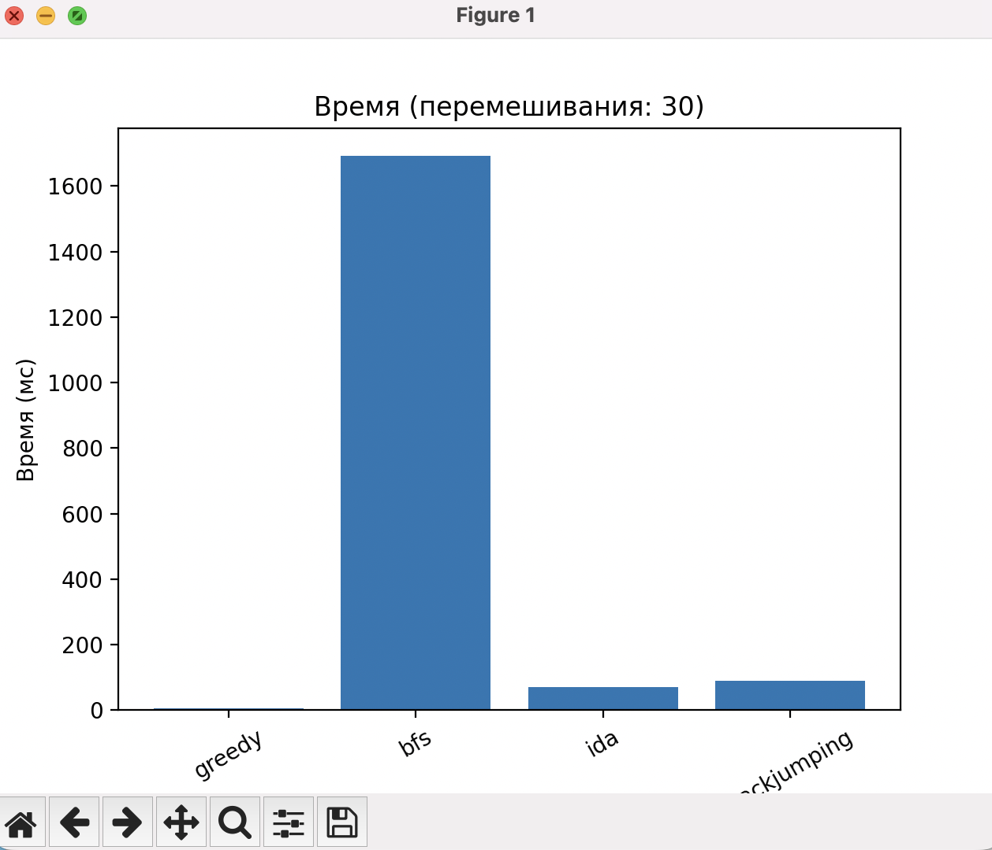
Рис. 18 график времени выполнения при 30 перемешиваний

На графике времени для пятнашек при 30 перемешиваниях видно, что алгоритмы ведут себя по-разному уже на сравнительно сложном стартовом состоянии. По представленным результатам BFS работает заметно медленнее остальных и резко выделяется на фоне других алгоритмов, так как перебирает большое число состояний и хранит их в очереди. Базовый алгоритм работает быстро, но его результат зависит от качества эвристики и он не гарантирует нахождение решения. Алгоритмы IDA и backjumping показывают существенно меньшее время выполнения: они используют более направленный поиск и лучше отсекают бесперспективные ветви. IDA и backjumping оказываются намного быстрее BFS, что подтверждает эффективность эвристического подхода при решении пятнашек.
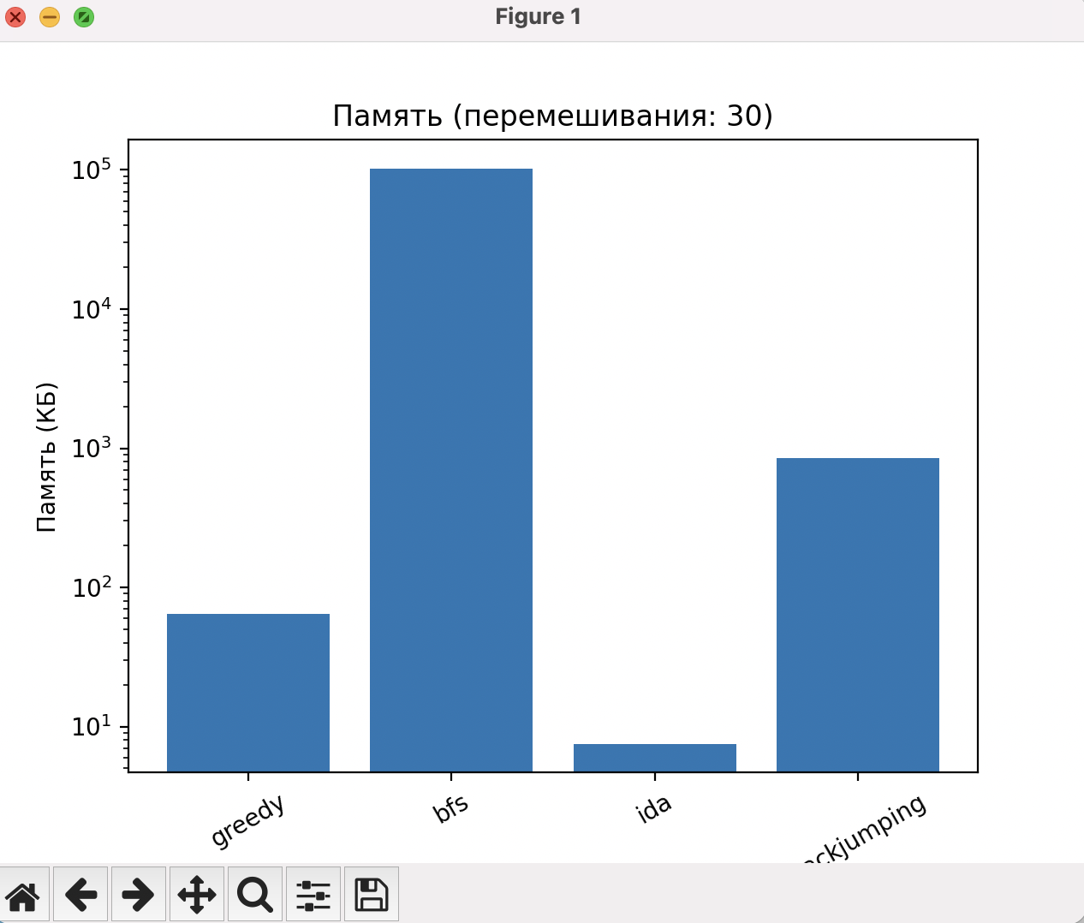
Рис. 19 график используемой памяти при 30 перемешиваний
На графике памяти для 30 перемешиваний отчётливо видно, что BFS является самым затратным по памяти алгоритмом. Это связано с тем, что поиск в ширину хранит большое количество состояний одновременно, а также таблицу уже посещённых позиций. В отличие от него, IDA демонстрирует минимальное потребление памяти, потому что работает в глубину и хранит только текущий путь и небольшой набор вспомогательных данных. Базовый алгоритм занимает промежуточное положение: он не хранит огромные структуры, но всё же использует память для текущих состояний и проверок. Алгоритм backjumping также потребляет больше памяти, чем IDA, поскольку дополнительно сохраняет информацию о ранее найденных тупиковых состояниях.
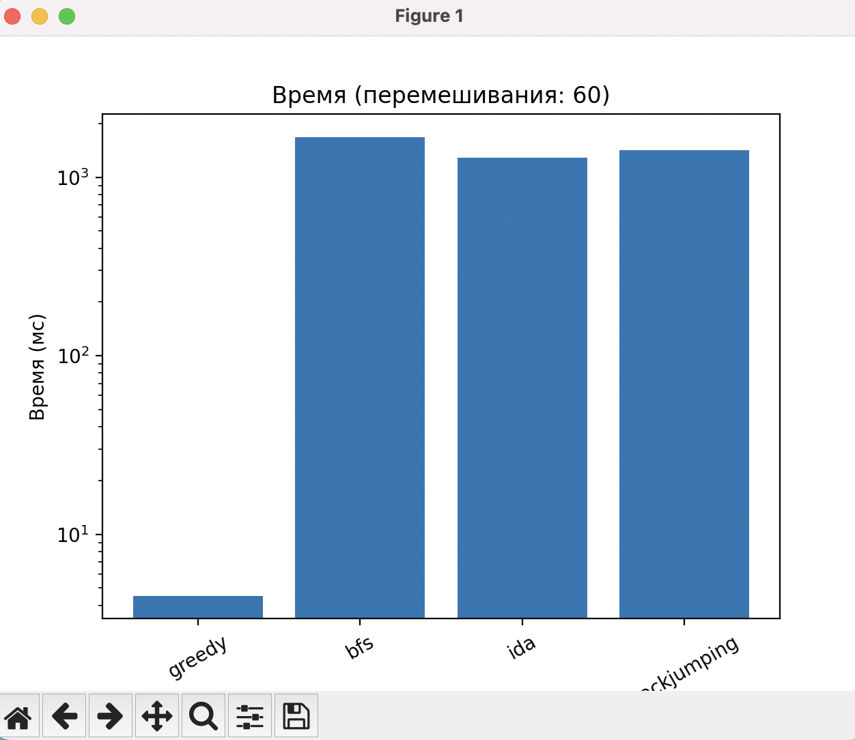
Рис. 20 график времени выполнения при 60 перемешиваний

При увеличении числа перемешиваний до 60 задача становится ещё сложнее, и это заметно по времени выполнения алгоритмов. Базовый алгоритм по-прежнему остаётся самым быстрым, однако это объясняется не высокой эффективностью решения, а тем, что он быстро приходит к локальному минимуму или завершается без глубокого перебора. BFS снова показывает наихудший результат по времени, поскольку вынужден исследовать очень большое пространство состояний. Алгоритмы IDA и backjumping работают значительно дольше, чем базовый, но всё равно остаются более практичными, чем BFS. На этом графике видно, что рост сложности особенно сильно влияет на алгоритмы, которые хранят больше промежуточных состояний и выполняют более широкий перебор.
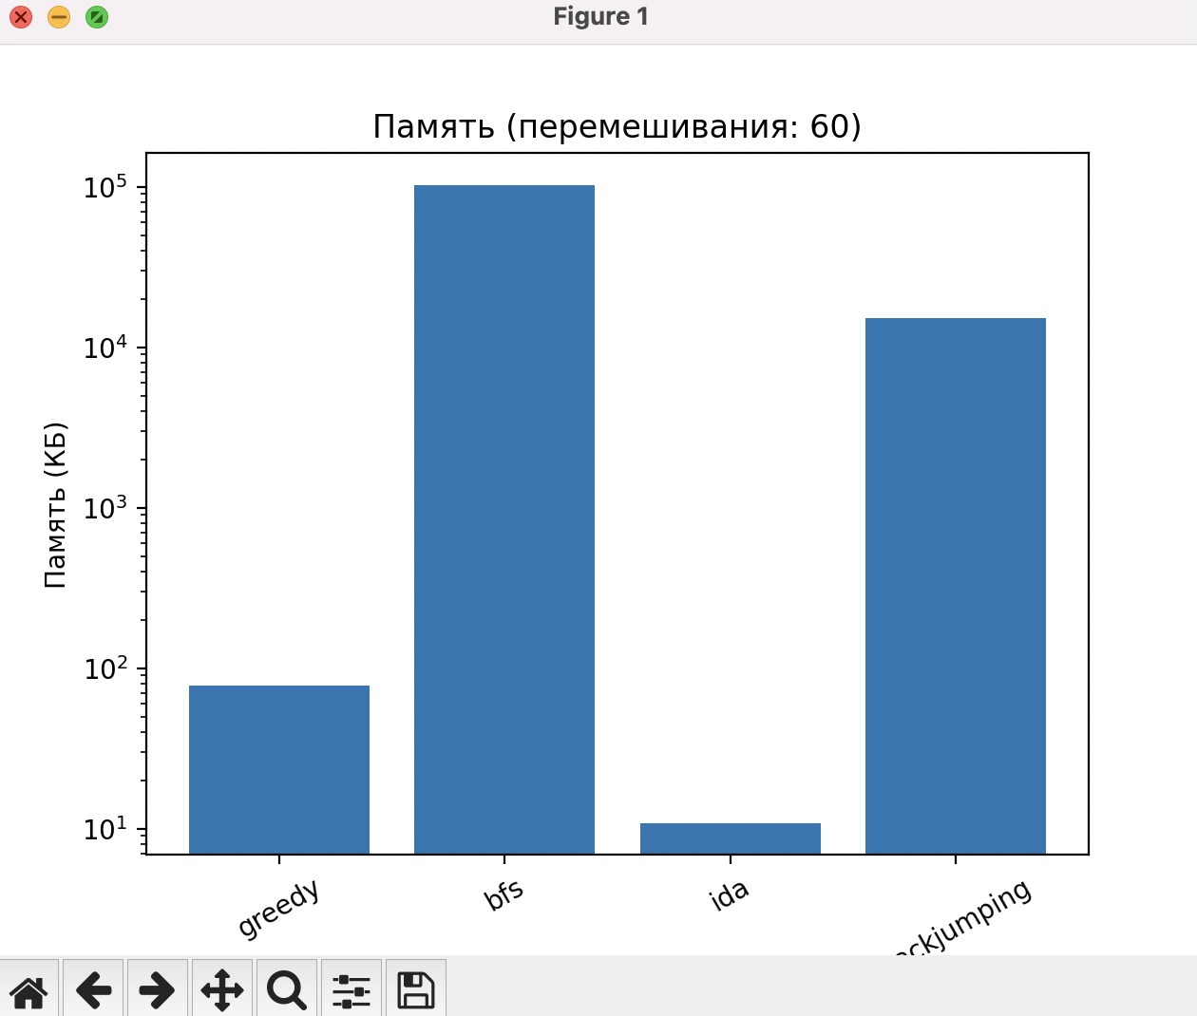
Рис. 21 график используемой памяти при 60 перемешиваний

На последнем графике памяти для пятнашек при 60 перемешиваниях сохраняется та же общая картина, что и при 30 перемешиваниях, но различия между алгоритмами становятся ещё более заметными. BFS снова использует наибольшее количество памяти, причём разрыв с остальными методами очень велик. Это ожидаемо, поскольку очередь поиска в ширину быстро разрастается при увеличении сложности начального состояния. IDA остаётся самым экономичным алгоритмом по памяти, так как хранит только текущую ветвь поиска и работает с ограниченной глубиной. Базовый алгоритм и backjumping находятся между этими крайностями: их потребление памяти заметно выше, чем у IDA, но существенно ниже, чем у BFS. Таким образом, график подтверждает, что при росте сложности задачи преимущество IDA по памяти сохраняется и становится особенно наглядным.

Вывод
Для задачи поиска пути на сетке установлено, что на небольшом размере (5×5) базовый алгоритм показывает наилучшее время выполнения. Это объясняется отсутствием дополнительных вычислений и накладных расходов, связанных с использованием эвристик и методов отсечения. Алгоритмы warnsdorff, connectivity и backjumping, несмотря на более интеллектуальный подход к поиску, оказываются менее эффективными на малых входных данных из-за дополнительных затрат на обработку.
При увеличении размера задачи до 7×7 ситуация меняется. В условиях ограничения по времени (1 минута) эффективность алгоритмов определяется уже не только скоростью выполнения одного шага, но и способностью эффективно исследовать пространство решений. В этих условиях алгоритмы с оптимизациями демонстрируют преимущество, позволяя находить большее количество путей за ограниченное время. Особенно заметно влияние методов отсечения, которые уменьшают количество бесперспективных ветвей поиска.
Во второй задаче (пятнашки) различия между алгоритмами проявляются значительно сильнее. Алгоритм поиска в ширину (BFS) показывает наихудшие результаты как по времени, так и по памяти. Это связано с необходимостью хранения большого количества состояний, что делает его непрактичным при увеличении сложности задачи.
Базовый алгоритм демонстрирует минимальное время выполнения, однако это достигается за счёт упрощённой стратегии поиска, которая не гарантирует нахождение решения и может приводить к застреванию в локальных минимумах.
Алгоритмы IDA и backjumping показывают более сбалансированные результаты. Они работают значительно быстрее BFS и при этом используют существенно меньше памяти. Особенно выделяется IDA, который демонстрирует крайне низкое потребление памяти за счёт использования итеративного углубления и хранения только текущего пути поиска.
При увеличении сложности задачи (до 60 перемешиваний) различия между алгоритмами усиливаются: BFS становится ещё менее эффективным, базовый алгоритм остаётся быстрым, но ненадёжным, а IDA и backjumping сохраняют работоспособность и демонстрируют устойчивость к росту сложности.
Таким образом, по результатам проведённого исследования можно сделать следующие выводы:
- на малых входных данных простые алгоритмы могут быть быстрее за счёт отсутствия накладных расходов;
- при увеличении сложности задачи эффективность эвристик и методов отсечения становится критически важной;
- алгоритмы, требующие хранения большого числа состояний (например, BFS), быстро теряют практическую применимость;
- алгоритм IDA обеспечивает наилучший баланс между временем выполнения и потреблением памяти;
- жадные методы могут быть полезны для быстрого получения решения, но не гарантируют его корректность.

Литература
- Щеголева Н. Л. Материалы лекций по дисциплине «Алгоритмы и структуры данных» за 4-й семестр. — Санкт-Петербург: СПбГУ, 2026. — Рукопись.
- Поиск с возвратом [Электронный ресурс] // Википедия. — URL: https://ru.wikipedia.org/wiki/Поиск_с_возвратом(дата обращения: 23.04.2026).
- Алгоритм поиска в ширину [Электронный ресурс] // Википедия. — URL: https://ru.wikipedia.org/wiki/Поиск_в_ширину (дата обращения: 23.04.2026).
- IDA [Электронный ресурс] // Википедия. — URL: https://ru.wikipedia.org/wiki/IDA* (дата обращения: 23.04.2026).
- Эвристический алгоритм [Электронный ресурс] // Википедия. — URL: https://ru.wikipedia.org/wiki/Эвристический_алгоритм (дата обращения: 23.04.2026).
- Манхэттенское расстояние [Электронный ресурс] // Википедия. — URL: https://ru.wikipedia.org/wiki/Манхэттенское_расстояние (дата обращения: 23.04.2026).
- Отсечение ветвей [Электронный ресурс] // Википедия. — URL: https://ru.wikipedia.org/wiki/Метод_ветвей_и_границ (дата обращения: 23.04.2026).
- Комбинаторный поиск [Электронный ресурс] // Википедия. — URL: https://ru.wikipedia.org/wiki/Комбинаторная_оптимизация (дата обращения: 23.04.2026).

Листинг
import random
import threading
import time
import tracemalloc
from collections import deque
import tkinter as tk
from tkinter import messagebox, ttk

GOAL_15 = (
1,
2,
3,
4,
5,
6,
7,
8,
9,
10,
11,
12,
13,
14,
15,
0,
)
GOAL_POS_15 = {value: idx for idx, value in enumerate(GOAL_15)}

def measured_run(func, *args, **kwargs):
tracemalloc.start()
t0 = time.perf_counter()
result = func(*args, **kwargs)
elapsed_ms = (time.perf_counter() - t0) * 1000.0
_, peak = tracemalloc.get_traced_memory()
tracemalloc.stop()

if not isinstance(result, dict):
result = {
"solved": False,
"path": [],
"expanded": 0,
"details": "Unexpected result type",
}

result["elapsed_ms"] = elapsed_ms
result["peak_kb"] = peak / 1024.0
return result

def build_grid_graph(n, m, blocked):
cells = []
cell_to_idx = {}
for r in range(n):
for c in range(m):
if (r, c) not in blocked:
idx = len(cells)
cells.append((r, c))
cell_to_idx[(r, c)] = idx

neigh = [[] for _ in range(len(cells))]
for i, (r, c) in enumerate(cells):
for dr, dc in [(-1, 0), (1, 0), (0, -1), (0, 1)]:
nr, nc = r + dr, c + dc
if (nr, nc) in cell_to_idx:
neigh[i].append(cell_to_idx[(nr, nc)])

return cells, cell_to_idx, neigh

def connectivity_ok(total_free, neigh, visited_mask):
unvisited = [i for i in range(total_free) if (visited_mask & (1 << i)) == 0]
if not unvisited:
return True

q = deque([unvisited[0]])
seen = {unvisited[0]}
while q:
v = q.popleft()
for u in neigh[v]:
if (visited_mask & (1 << u)) == 0 and u not in seen:
seen.add(u)
q.append(u)

return len(seen) == len(unvisited)

def ordered_next(pos, visited_mask, neigh, use_warnsdorff):
candidates = [u for u in neigh[pos] if (visited_mask & (1 << u)) == 0]
if not use_warnsdorff:
return candidates

def onward_degree(v):
return sum(1 for x in neigh[v] if (visited_mask & (1 << x)) == 0)

candidates.sort(key=onward_degree)
return candidates

def count_all_paths_dfs(cells, cell_to_idx, neigh, start, finish):
"""Count all Hamiltonian paths from start to finish. Returns (count, exceeded)."""
start_idx = cell_to_idx.get(start)
finish_idx = cell_to_idx.get(finish)
total_free = len(cells)

if start_idx is None or finish_idx is None:
return 0, False

all_paths_count = [0]
start_mask = 1 << start_idx
t0 = time.perf_counter()
time_limit = 60.0
exceeded = [False]

def dfs(pos, visited_mask):
if time.perf_counter() - t0 > time_limit:
exceeded[0] = True
return

if len(bin(visited_mask)) - 2 == total_free:
if pos == finish_idx:
all_paths_count[0] += 1
return

for nxt in neigh[pos]:
if (visited_mask & (1 << nxt)) == 0:
dfs(nxt, visited_mask | (1 << nxt))

dfs(start_idx, start_mask)
return all_paths_count[0], exceeded[0]

def solve_grid_path(n, m, blocked, start, finish, mode="base"):
cells, cell_to_idx, neigh = build_grid_graph(n, m, blocked)
total_free = len(cells)

start_idx = cell_to_idx.get(start)
finish_idx = cell_to_idx.get(finish)
if start_idx is None or finish_idx is None:
return {
"solved": False,
"path": [],
"expanded": 0,
"all_paths": 0,
"details": "Start/finish blocked or outside grid",
}

use_warnsdorff = mode in {"warnsdorff", "backjumping"}
use_connectivity = mode in {"connectivity", "backjumping"}
use_backjumping = mode == "backjumping"

expanded = 0
dead_cache = set()
path = [start_idx]
start_mask = 1 << start_idx
t0 = time.perf_counter()
time_limit = 30.0 # 30 seconds

def dfs(pos, visited_mask):
nonlocal expanded

if time.perf_counter() - t0 > time_limit:
return False, "Time limit exceeded"

expanded += 1

if use_backjumping:
state = (pos, visited_mask)
if state in dead_cache:
return False, "cached dead-end"

if len(path) == total_free:
return pos == finish_idx, "done"

remaining = total_free - len(path)
next_nodes = ordered_next(pos, visited_mask, neigh, use_warnsdorff)
if remaining > 1:
next_nodes = [u for u in next_nodes if u != finish_idx]

for nxt in next_nodes:
path.append(nxt)
new_mask = visited_mask | (1 << nxt)

if use_connectivity and not connectivity_ok(total_free, neigh, new_mask):
path.pop()
continue

ok, reason = dfs(nxt, new_mask)
if ok:
return True, reason

path.pop()

if use_backjumping:
dead_cache.add((pos, visited_mask))
return False, "dead-end"

solved, details = dfs(start_idx, start_mask)

# Count all paths
all_paths_count, paths_exceeded = count_all_paths_dfs(cells, cell_to_idx, neigh, start, finish)

return {
"solved": solved,
"path": [cells[i] for i in path] if solved else [],
"expanded": expanded,
"all_paths": all_paths_count,
"all_paths_exceeded": paths_exceeded,
"details": "Solved" if solved else details,
}

def manhattan_15(state):
dist = 0
for i, value in enumerate(state):
if value == 0:
continue
gi = GOAL_POS_15[value]
r1, c1 = divmod(i, 4)
r2, c2 = divmod(gi, 4)
dist += abs(r1 - r2) + abs(c1 - c2)
return dist

def neighbors_15(state):
z = state.index(0)
r, c = divmod(z, 4)
result = []
for dr, dc, move in [(-1, 0, "U"), (1, 0, "D"), (0, -1, "L"), (0, 1, "R")]:
nr, nc = r + dr, c + dc
if 0 <= nr < 4 and 0 <= nc < 4:
nz = nr * 4 + nc
arr = list(state)
arr[z], arr[nz] = arr[nz], arr[z]
result.append((tuple(arr), move))
return result

def is_solvable_15(state):
arr = [x for x in state if x != 0]
inversions = 0
for i in range(len(arr)):
for j in range(i + 1, len(arr)):
if arr[i] > arr[j]:
inversions += 1

row_from_bottom = 4 - (state.index(0) // 4)
return (inversions + row_from_bottom) % 2 == 1

def greedy_manhattan_15(start_state, max_steps=400):
expanded = 0
current = tuple(start_state)
visited = {current}
path = [current]
t0 = time.perf_counter()
time_limit = 5.0

for _ in range(max_steps):
if time.perf_counter() - t0 > time_limit:
return {
"solved": False,
"path": path,
"expanded": expanded,
"details": "Time limit exceeded",
}
expanded += 1
if current == GOAL_15:
return {"solved": True, "path": path, "expanded": expanded, "details": "Solved"}

candidates = [(manhattan_15(ns), ns) for ns, _ in neighbors_15(current) if ns not in visited]
if not candidates:
return {
"solved": False,
"path": path,
"expanded": expanded,
"details": "Local minimum / dead-end",
}

candidates.sort(key=lambda x: x[0])
current = candidates[0][1]
visited.add(current)
path.append(current)

return {
"solved": False,
"path": path,
"expanded": expanded,
"details": "Step limit exceeded",
}

def bfs_15(start_state, max_nodes=250000):
start_state = tuple(start_state)
expanded = 0
q = deque([start_state])
prev = {start_state: None}
t0 = time.perf_counter()
time_limit = 5.0

while q:
if time.perf_counter() - t0 > time_limit:
return {"solved": False, "path": [], "expanded": expanded, "details": "Time limit exceeded"}
s = q.popleft()
expanded += 1

if expanded > max_nodes:
return {"solved": False, "path": [], "expanded": expanded, "details": "Node limit exceeded"}

if s == GOAL_15:
path = []
cur = s
while cur is not None:
path.append(cur)
cur = prev[cur]
path.reverse()
return {"solved": True, "path": path, "expanded": expanded, "details": "Solved"}

for ns, _ in neighbors_15(s):
if ns not in prev:
prev[ns] = s
q.append(ns)

return {"solved": False, "path": [], "expanded": expanded, "details": "No solution"}

def ida_star_15(start_state, max_bound=120):
start_state = tuple(start_state)
if not is_solvable_15(start_state):
return {"solved": False, "path": [], "expanded": 0, "details": "Unsolvable"}

expanded = 0
path = [start_state]
visited = {start_state}
t0 = time.perf_counter()
time_limit = 5.0

def search(g, bound):
nonlocal expanded
if time.perf_counter() - t0 > time_limit:
return "timeout"
s = path[-1]
f = g + manhattan_15(s)

if f > bound:
return f

expanded += 1
if s == GOAL_15:
return True

min_next = float("inf")
for ns, _ in neighbors_15(s):
if ns in visited:
continue

visited.add(ns)
path.append(ns)
t = search(g + 1, bound)
if t == "timeout":
path.pop()
visited.remove(ns)
return "timeout"
if t is True:
return True
if t < min_next:
min_next = t
path.pop()
visited.remove(ns)

return min_next

bound = manhattan_15(start_state)
while bound <= max_bound:
t = search(0, bound)
if t == "timeout":
return {"solved": False, "path": [], "expanded": expanded, "details": "Time limit exceeded"}
if t is True:
return {"solved": True, "path": path.copy(), "expanded": expanded, "details": "Solved"}
if t == float("inf"):
break
bound = t

return {"solved": False, "path": [], "expanded": expanded, "details": "Bound limit exceeded"}

def backjumping_15(start_state, max_depth=80):
start_state = tuple(start_state)
if not is_solvable_15(start_state):
return {"solved": False, "path": [], "expanded": 0, "details": "Unsolvable"}

expanded = 0
t0 = time.perf_counter()
time_limit = 5.0

for depth_limit in range(manhattan_15(start_state), max_depth + 1):
if time.perf_counter() - t0 > time_limit:
return {"solved": False, "path": [], "expanded": expanded, "details": "Time limit exceeded"}
path = [start_state]
visited = {start_state}
best_depth_seen = {start_state: 0}

def dfs(depth):
nonlocal expanded
if time.perf_counter() - t0 > time_limit:
return False
s = path[-1]
expanded += 1

if s == GOAL_15:
return True
if depth == depth_limit:
return False
if depth + manhattan_15(s) > depth_limit:
return False

for ns, _ in neighbors_15(s):
nd = depth + 1
prev_best = best_depth_seen.get(ns)
if prev_best is not None and prev_best <= nd:
continue
if ns in visited:
continue

best_depth_seen[ns] = nd
visited.add(ns)
path.append(ns)
ok = dfs(nd)
if ok:
return True
path.pop()
visited.remove(ns)

return False

if dfs(0):
return {
"solved": True,
"path": path,
"expanded": expanded,
"details": f"Solved at depth {depth_limit}",
}

return {"solved": False, "path": [], "expanded": expanded, "details": "Depth limit exceeded"}

def random_solvable_state(steps=80):
state = list(GOAL_15)
prev = None
for _ in range(steps):
cur = tuple(state)
candidates = [ns for ns, _ in neighbors_15(cur) if ns != prev]
nxt = random.choice(candidates)
prev = cur
state = list(nxt)
return tuple(state)

def run_gui():
if tk is None or ttk is None:
print("GUI недоступен: в текущем Python нет поддержки tkinter.")
print("Запустите программу интерпретатором Python с поддержкой tkinter.")
return

root = tk.Tk()
root.title("Лабораторная 4")
root.geometry("1040x760")

notebook = ttk.Notebook(root)
notebook.pack(fill="both", expand=True)

def run_async(task_func, on_done, on_error=None):
box = {"done": False, "result": None, "error": None}

def worker():
try:
box["result"] = task_func()
except Exception as exc:
box["error"] = exc
finally:
box["done"] = True

threading.Thread(target=worker, daemon=True).start()

def poll():
if not box["done"]:
root.after(80, poll)
return
if box["error"] is not None:
if on_error is not None:
on_error(box["error"])
else:
messagebox.showerror("Ошибка", str(box["error"]))
else:
on_done(box["result"])

root.after(80, poll)

def set_widgets_enabled(widget_specs, enabled):
for widget, on_state in widget_specs:
widget.configure(state=on_state if enabled else "disabled")

# ----- Tab 1: Grid path -----
tab_grid = ttk.Frame(notebook)
notebook.add(tab_grid, text="Задача 1: Путь по сетке")

grid_state = {
"n": 7,
"m": 7,
"start": (0, 0),
"finish": (6, 6),
"blocked": set(),
"solution": [],
}

n_var = tk.IntVar(value=7)
m_var = tk.IntVar(value=7)
mode_click_var = tk.StringVar(value="start")
algo_grid_var = tk.StringVar(value="base")
status_grid_var = tk.StringVar(value="Готово")

top_grid = ttk.Frame(tab_grid)
top_grid.pack(fill="x", padx=8, pady=8)

ttk.Label(top_grid, text="N:").grid(row=0, column=0, sticky="w")
ttk.Entry(top_grid, textvariable=n_var, width=5).grid(row=0, column=1, padx=4)
ttk.Label(top_grid, text="M:").grid(row=0, column=2, sticky="w")
ttk.Entry(top_grid, textvariable=m_var, width=5).grid(row=0, column=3, padx=4)

ttk.Label(top_grid, text="Алгоритм:").grid(row=0, column=4, sticky="e", padx=(10, 0))
ttk.Combobox(
top_grid,
textvariable=algo_grid_var,
values=["base", "warnsdorff", "connectivity", "backjumping"],
state="readonly",
width=14,
).grid(row=0, column=5, padx=4)

grid_params = ttk.Frame(tab_grid)
grid_params.pack(fill="x", padx=8)

canvas = tk.Canvas(tab_grid, bg="white", highlightthickness=1, highlightbackground="#bdbdbd")
canvas.pack(fill="both", expand=True, padx=8, pady=8)

click_mode = ttk.Frame(tab_grid)
click_mode.pack(fill="x", padx=8)
ttk.Label(click_mode, text="Режим клика:").pack(side="left")
ttk.Radiobutton(click_mode, text="Старт", variable=mode_click_var, value="start").pack(side="left", padx=4)
ttk.Radiobutton(click_mode, text="Финиш", variable=mode_click_var, value="finish").pack(side="left", padx=4)
ttk.Radiobutton(click_mode, text="Препятствие", variable=mode_click_var, value="block").pack(side="left", padx=4)

status_grid = ttk.Frame(tab_grid)
status_grid.pack(fill="x", padx=8, pady=(4, 8))
ttk.Label(status_grid, textvariable=status_grid_var).pack(side="left")

grid_controls = []

def cell_from_xy(x, y):
w = max(canvas.winfo_width(), 1)
h = max(canvas.winfo_height(), 1)
cw = w / grid_state["m"]
ch = h / grid_state["n"]
c = int(x // cw)
r = int(y // ch)
if 0 <= r < grid_state["n"] and 0 <= c < grid_state["m"]:
return (r, c)
return None

def draw_grid():
canvas.delete("all")
w = max(canvas.winfo_width(), 560)
h = max(canvas.winfo_height(), 560)
n = grid_state["n"]
m = grid_state["m"]
cw = w / m
ch = h / n

idx_map = {cell: i for i, cell in enumerate(grid_state["solution"])}
for r in range(n):
for c in range(m):
x1, y1 = c * cw, r * ch
x2, y2 = x1 + cw, y1 + ch
cell = (r, c)

fill = "#f5f5f5"
if cell in grid_state["blocked"]:
fill = "#303030"
elif cell in idx_map:
fill = "#8ecae6"
if cell == grid_state["start"]:
fill = "#34a853"
if cell == grid_state["finish"]:
fill = "#ea4335"

canvas.create_rectangle(x1, y1, x2, y2, fill=fill, outline="#909090")
if cell in idx_map:
canvas.create_text(
(x1 + x2) / 2,
(y1 + y2) / 2,
text=str(idx_map[cell] + 1),
font=("Helvetica", 10, "bold"),
)

def reset_grid():
grid_state["n"] = max(2, min(9, int(n_var.get() or 7)))
grid_state["m"] = max(2, min(9, int(m_var.get() or 7)))
grid_state["start"] = (0, 0)
grid_state["finish"] = (grid_state["n"] - 1, grid_state["m"] - 1)
grid_state["blocked"] = set()
grid_state["solution"] = []
draw_grid()
status_grid_var.set("Сетка создана")

def on_grid_click(event):
cell = cell_from_xy(event.x, event.y)
if not cell:
return
mode = mode_click_var.get()
if mode == "start":
if cell != grid_state["finish"]:
grid_state["start"] = cell
grid_state["blocked"].discard(cell)
elif mode == "finish":
if cell != grid_state["start"]:
grid_state["finish"] = cell
grid_state["blocked"].discard(cell)
else:
if cell not in (grid_state["start"], grid_state["finish"]):
if cell in grid_state["blocked"]:
grid_state["blocked"].remove(cell)
else:
grid_state["blocked"].add(cell)
grid_state["solution"] = []
draw_grid()

def solve_grid_gui():
set_widgets_enabled(grid_controls, False)
status_grid_var.set("Поиск выполняется...")

def task():
return measured_run(
solve_grid_path,
grid_state["n"],
grid_state["m"],
grid_state["blocked"],
grid_state["start"],
grid_state["finish"],
algo_grid_var.get(),
)

def done(result):
set_widgets_enabled(grid_controls, True)
if result["solved"]:
grid_state["solution"] = result["path"]
paths_str = f">{result['all_paths']}" if result['all_paths_exceeded'] else str(result['all_paths'])
status_grid_var.set(
f"Решено. Узлы={result['expanded']}, Пути={paths_str}, Время={result['elapsed_ms']:.1f} мс, Память={result['peak_kb']:.1f} KB"
)
messagebox.showinfo("Задача 1", "Путь построен успешно.")
else:
grid_state["solution"] = []
status_grid_var.set(
f"Решения нет ({result['details']}). Узлы={result['expanded']}, Время={result['elapsed_ms']:.1f} мс, Память={result['peak_kb']:.1f} KB"
)
messagebox.showwarning("Задача 1", "Решение не найдено. Попробуйте другой алгоритм или сетку.")
draw_grid()

def fail(exc):
set_widgets_enabled(grid_controls, True)
status_grid_var.set(f"Ошибка: {exc}")
messagebox.showerror("Задача 1", str(exc))

run_async(task, done, fail)

def compare_grid_gui():
set_widgets_enabled(grid_controls, False)
status_grid_var.set("Сравнение алгоритмов выполняется...")

def task():
lines = []
for mode in ["base", "warnsdorff", "connectivity", "backjumping"]:
result = measured_run(
solve_grid_path,
grid_state["n"],
grid_state["m"],
grid_state["blocked"],
grid_state["start"],
grid_state["finish"],
mode,
)
moves = len(result.get("path", [])) - 1 if result.get("path") else -1
paths_str = f">{result['all_paths']}" if result.get('all_paths_exceeded', False) else f"{result['all_paths']:7d}"
lines.append(
f"{mode:12s} | решено={str(result['solved']):5s} | шаги={moves:4d} | "
f"пути={paths_str:>7} | узлы={result['expanded']:7d} | время={result['elapsed_ms']:8.1f} мс | "
f"память={result['peak_kb']:8.1f} KB"
)
return lines

def done(lines):
set_widgets_enabled(grid_controls, True)
status_grid_var.set("Сравнение завершено")
messagebox.showinfo("Сравнение: задача 1", "\n".join(lines))

def fail(exc):
set_widgets_enabled(grid_controls, True)
status_grid_var.set(f"Ошибка: {exc}")
messagebox.showerror("Задача 1", str(exc))

run_async(task, done, fail)

btn_grid_create = ttk.Button(top_grid, text="Создать сетку", command=reset_grid)
btn_grid_solve = ttk.Button(top_grid, text="Решить", command=solve_grid_gui)
btn_grid_compare = ttk.Button(top_grid, text="Сравнить все", command=compare_grid_gui)
btn_grid_create.grid(row=0, column=6, padx=8)
btn_grid_solve.grid(row=0, column=7, padx=4)
btn_grid_compare.grid(row=0, column=8, padx=4)

grid_controls = [
(btn_grid_create, "normal"),
(btn_grid_solve, "normal"),
(btn_grid_compare, "normal"),
]

canvas.bind("<Button-1>", on_grid_click)
canvas.bind("<Configure>", lambda _: draw_grid())

# ----- Tab 2: Puzzle -----
tab_puzzle = ttk.Frame(notebook)
notebook.add(tab_puzzle, text="Задача 2: Пятнашки")

puzzle_state = {
"board": list(GOAL_15),
}

algo_puzzle_var = tk.StringVar(value="ida")
status_puzzle_var = tk.StringVar(value="Готово")
random_steps_var = tk.IntVar(value=35)
tile_buttons = []

top_puzzle = ttk.Frame(tab_puzzle)
top_puzzle.pack(fill="x", padx=8, pady=8)
ttk.Label(top_puzzle, text="Алгоритм: IDA*").pack(side="left")

puzzle_params = ttk.Frame(tab_puzzle)
puzzle_params.pack(fill="x", padx=8)
ttk.Label(puzzle_params, text="Случайное перемешивание").grid(row=0, column=0, sticky="w")
ttk.Entry(puzzle_params, textvariable=random_steps_var, width=6).grid(row=0, column=1, padx=4)

grid_puzzle = ttk.Frame(tab_puzzle)
grid_puzzle.pack(padx=8, pady=8)

status_puzzle = ttk.Frame(tab_puzzle)
status_puzzle.pack(fill="x", padx=8, pady=(0, 8))
ttk.Label(status_puzzle, textvariable=status_puzzle_var).pack(side="left")

puzzle_controls = []

def sync_puzzle_buttons():
for i, value in enumerate(puzzle_state["board"]):
r, c = divmod(i, 4)
btn = tile_buttons[r][c]
if value == 0:
btn.configure(text="", bg="#222", fg="white")
else:
btn.configure(text=str(value), bg="#f3f6ff", fg="#111")

def click_tile(index):
z = puzzle_state["board"].index(0)
rz, cz = divmod(z, 4)
r, c = divmod(index, 4)
if abs(r - rz) + abs(c - cz) == 1:
puzzle_state["board"][z], puzzle_state["board"][index] = (
puzzle_state["board"][index],
puzzle_state["board"][z],
)
sync_puzzle_buttons()

def reset_puzzle_goal():
puzzle_state["board"] = list(GOAL_15)
sync_puzzle_buttons()
status_puzzle_var.set("Эталонное состояние")

def random_puzzle():
steps = max(5, int(random_steps_var.get() or 35))
puzzle_state["board"] = list(random_solvable_state(steps))
sync_puzzle_buttons()
status_puzzle_var.set("Случайное решаемое состояние")

def animate_puzzle(path, idx=0):
if idx >= len(path):
return
puzzle_state["board"] = list(path[idx])
sync_puzzle_buttons()
root.after(120, lambda: animate_puzzle(path, idx + 1))

def build_puzzle_mapping():
# One shared profile so "Решить" and "Сравнить все" are directly comparable.
greedy_steps = 600
bfs_nodes = 250000
ida_bound = 120
backjump_depth = 80
return {
"greedy": lambda s: greedy_manhattan_15(s, max_steps=greedy_steps),
"bfs": lambda s: bfs_15(s, max_nodes=bfs_nodes),
"ida": lambda s: ida_star_15(s, max_bound=ida_bound),
"backjumping": lambda s: backjumping_15(s, max_depth=backjump_depth),
}

def solve_puzzle_gui():
set_widgets_enabled(puzzle_controls, False)
status_puzzle_var.set("Поиск решения выполняется...")
state = tuple(puzzle_state["board"])
mapping = build_puzzle_mapping()

def task():
return measured_run(mapping[algo_puzzle_var.get()], state)

def done(result):
set_widgets_enabled(puzzle_controls, True)
if result["solved"]:
status_puzzle_var.set(
f"Решено за {len(result['path']) - 1} ходов. Узлы={result['expanded']}, "
f"Время={result['elapsed_ms']:.1f} мс, Память={result['peak_kb']:.1f} KB"
)
messagebox.showinfo("Задача 2", "Решение построено. Показываю шаги на поле.")
animate_puzzle(result["path"])
else:
status_puzzle_var.set(
f"Решения нет ({result['details']}). Узлы={result['expanded']}, "
f"Время={result['elapsed_ms']:.1f} мс, Память={result['peak_kb']:.1f} KB"
)
messagebox.showinfo(
"Задача 2",
"Решение не найдено в текущих лимитах поиска. Попробуйте другую стартовую позицию или алгоритм.",
)

def fail(exc):
set_widgets_enabled(puzzle_controls, True)
status_puzzle_var.set(f"Ошибка: {exc}")
messagebox.showerror("Задача 2", str(exc))

run_async(task, done, fail)

def compare_puzzle_gui():
set_widgets_enabled(puzzle_controls, False)
status_puzzle_var.set("Сравнение алгоритмов выполняется...")
state = tuple(puzzle_state["board"])
mapping = build_puzzle_mapping()

def task():
lines = []
for name in ["greedy", "bfs", "ida", "backjumping"]:
result = measured_run(mapping[name], state)
moves = len(result.get("path", [])) - 1 if result.get("path") else -1
lines.append(
f"{name:12s} | решено={str(result['solved']):5s} | ходы={moves:4d} | "
f"узлы={result['expanded']:7d} | время={result['elapsed_ms']:8.1f} мс | "
f"память={result['peak_kb']:8.1f} KB"
)
return lines

def done(lines):
set_widgets_enabled(puzzle_controls, True)
status_puzzle_var.set("Сравнение завершено")
messagebox.showinfo("Сравнение: задача 2", "\n".join(lines))

def fail(exc):
set_widgets_enabled(puzzle_controls, True)
status_puzzle_var.set(f"Ошибка: {exc}")
messagebox.showerror("Задача 2", str(exc))

run_async(task, done, fail)

btn_puzzle_solve = ttk.Button(top_puzzle, text="Решить", command=solve_puzzle_gui)
btn_puzzle_compare = ttk.Button(top_puzzle, text="Сравнить все", command=compare_puzzle_gui)
btn_puzzle_random = ttk.Button(top_puzzle, text="Случайная", command=random_puzzle)
btn_puzzle_reset = ttk.Button(top_puzzle, text="Сброс к эталону", command=reset_puzzle_goal)
btn_puzzle_solve.pack(side="left", padx=4)
btn_puzzle_compare.pack(side="left", padx=4)
btn_puzzle_random.pack(side="left", padx=4)
btn_puzzle_reset.pack(side="left", padx=4)

puzzle_controls = [
(btn_puzzle_solve, "normal"),
(btn_puzzle_compare, "normal"),
(btn_puzzle_random, "normal"),
(btn_puzzle_reset, "normal"),
]

for r in range(4):
row_buttons = []
for c in range(4):
idx = r * 4 + c
btn = tk.Button(
grid_puzzle,
text="",
width=6,
height=3,
font=("Helvetica", 16, "bold"),
command=lambda i=idx: click_tile(i),
)
btn.grid(row=r, column=c, padx=2, pady=2)
row_buttons.append(btn)
tile_buttons.append(row_buttons)

reset_grid()
random_puzzle()
root.mainloop()

def main():
run_gui()

if __name__ == "__main__":
main()

